**Priimek in ime** eko dan

**Kovačič Matic** hranilnik ,

**Čeh Alen**

plastenka, papir , oči, škarje, lepilo, lesen kroglice, rolice papirja, barve, čopič, selotejp, luknjač

http://www.allyou.com/budget-home/crafts/water-bottle-craft

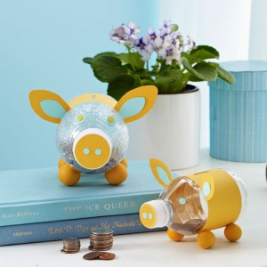

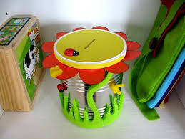 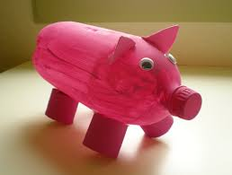

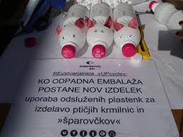

**Javornik Rok** sončna očala

**Klauzner Mario** sončna očala

**Franič Dejan Marcel** stojalo za dežnike

**Karo Žiga** stojalo za dežnike

plastenke 1,5l, lesena deska, vijaki, barva čopič

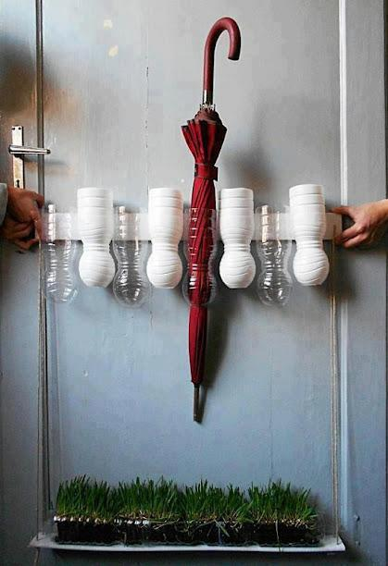

**Srnko Tilen** stojalo za pisalo

**Seršen Gregor**

pločebinke 6 x, plastenke, selotejp, barve, spenjač, škarje

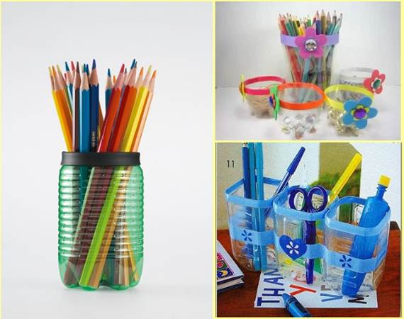

**Čeh Godec Anže** svetilka

**Manjgo Ismail** svetilka

**Musoski Fahrudin** svetilka

plastenke 2l, počevinke, kovinska palica, fasunga, žarnica, elektro mat. barve, škarje

<http://imgfave.com/view/3353565>

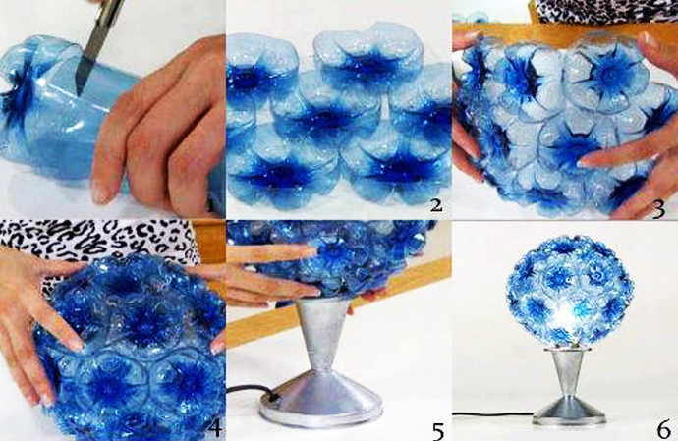

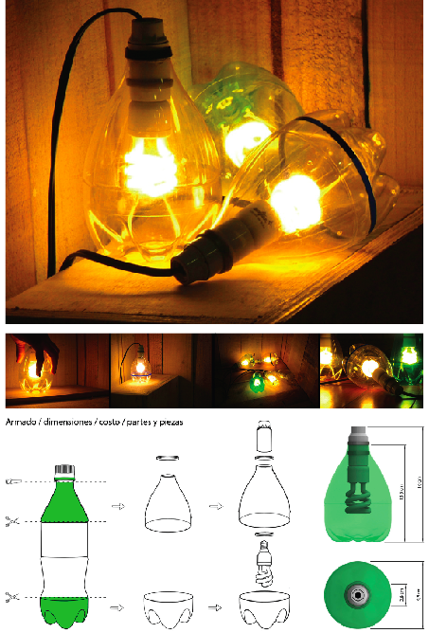

Horvat Matej vaze

Kraner Nino vaze

Paurič Mario vaze

kozarci, servete, lepilo, čopič

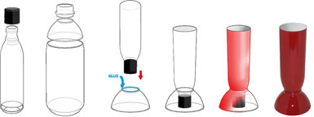

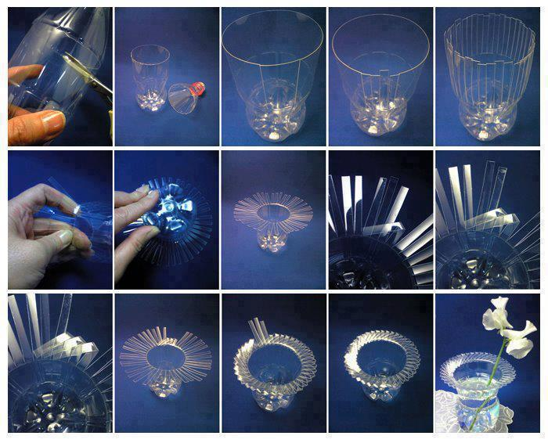

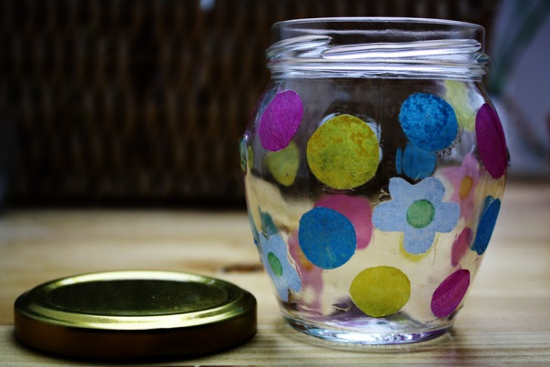

**Felič Dominik** vetrnica

**Miklavc Žan** vetrnica

**Žaucer Srečko** vetrnica

plastenka, žica, barve, zamaški

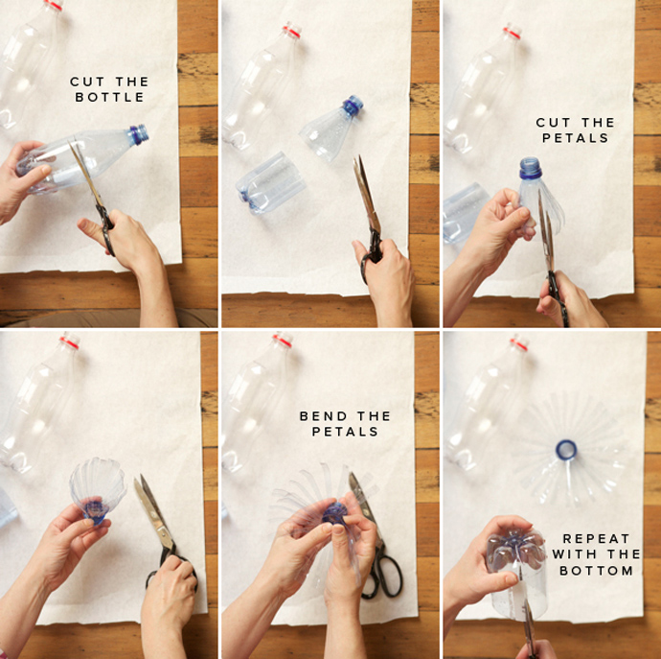

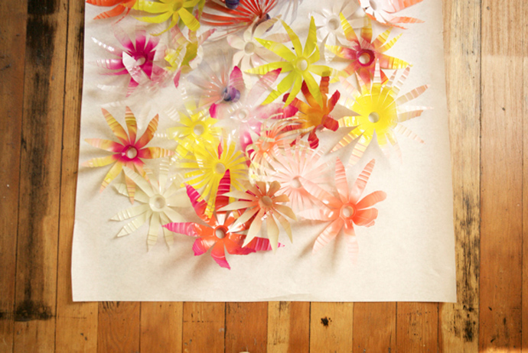

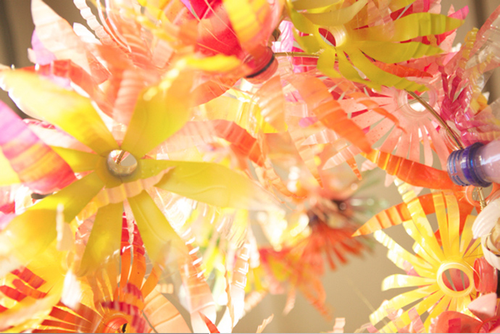

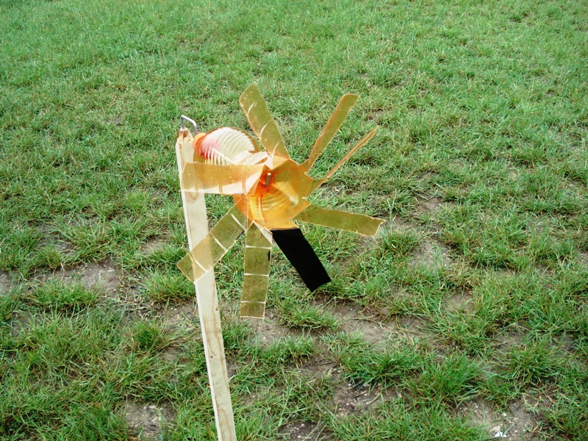

**Bytyqi Albertin** 3 v vrsto

**Vočanec Selinšek Manuel** 3 v vrsto

Zamaški, karton, barvice, plastenke

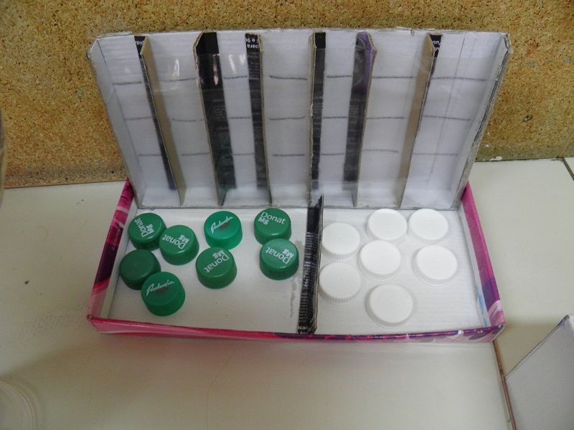

**Gajšt Aljoša** zvončnik

Kotar Matej filter

Majer Matej filter

**Oprešnik Sebastjan** stojalo za rože

**Tomažič Benjamin** stojalo za rože

plastnek, pur pen

Zogaj Ilirijan krmilnice

Zejnić Branko krmilnice plastenke 1,5l

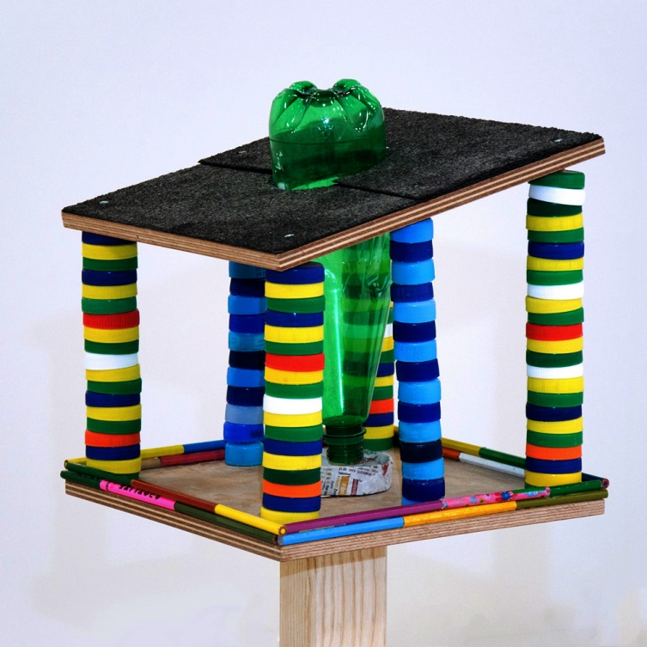

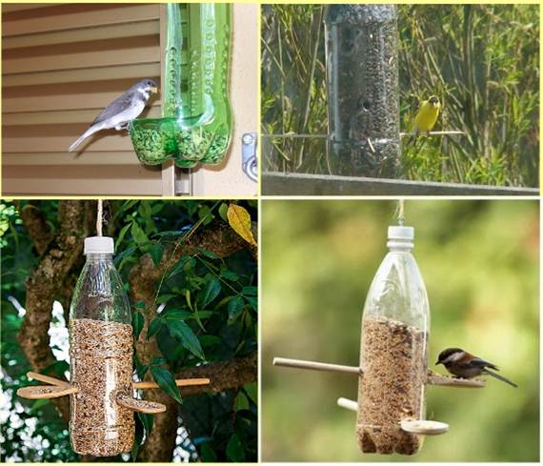

Jagarinec Nejc

Nikl Benjamin stol

